INS GUILLEM CATÀ

DEPARTAMENT EDUCACIÓ VISUAL I PLÀSTICA

Assignatura: Crèdit Variable: Dibuix Grup: 2nESO

Curs: 2019/2020 Avaluació: 3a Avaluació

Competència Artística 6 (EXPERIMENTAR)

**FEINA DEL 4 AL 10 DE MAIG**

**DATA D’ENTREGA: Diumenge 10 de Maig**

* TREBALL DE LA SETMANA: **Harmonies de colors**
  + Aquesta setmana treballarem les harmonies de colors amb colors de fusta.
  + Si teniu impressora podeu imprimir la següent làmina, si no teniu copieu les mesures aproximades en un full DIN-4.
  + L’exercici es tracta de crear les següents harmonies:
    - **Harmonia de colors anàlegs:** aquells propers en el cercle cromàtic.
    - **Harmonia de complementaris:** formada pels colors oposats en el cercle cromàtic. Si prenen com a referència els primaris formem les parelles: magenta-verd, groc-violeta i cian-taronja.
    - **Harmonia de valor**: un color o to amb diferents graus de valor fins arribar al blanc.
    - **Harmonia de saturació**: un to o color amb els diferents graus de saturació fins arribar al gris.
  + Ús adjunto un cercle cromàtic i quins eren els colors complementaris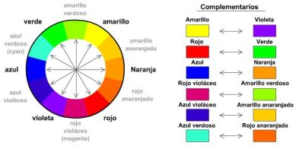

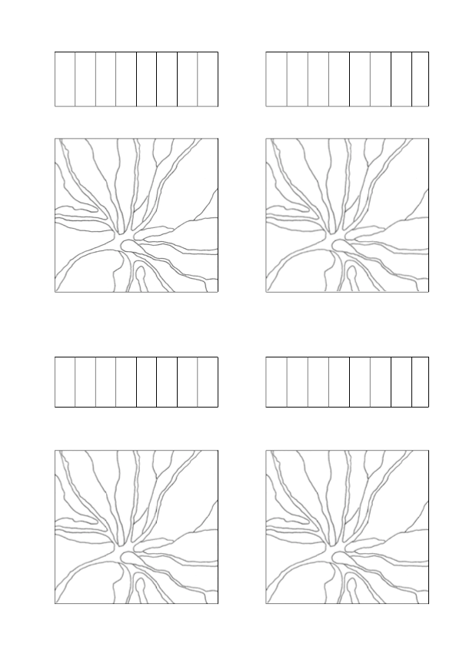

**Exemple:**

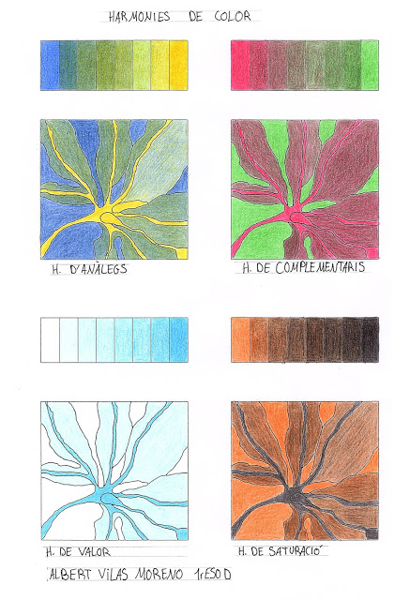

* **M’haureu d’enviar per e-mail/drive una foto del treball acabat, com a molt tard el diumenge 10 de Maig.**